МДОУ «Детский сад № 104»

Проект
«Масленица»
Вторая младшая группа «Огонёк»

Воспитатель Руданова Наталия Алексеевна

ПРОЕКТ «МАСЛЕНИЦА»
Цель проекта:
- Знакомство детей с народным праздником Масленица;
- Воспитание любви к своей Родине;
Задачи:
- Дать первоначальные представления о русском народном празднике - Масленица, с характерными для него обрядами;
- Знакомство детей с русскими традициями гостеприимства;
- Пробуждать интерес к истории русского народа.
Вид проекта: групповой, творческий
Продолжительность проекта: краткосрочный (1 неделя)
Участники: дети II младшей группы, родители, воспитатель.
Ожидаемый результат:
- Дети должны получить первичные представления о празднике Масленица;
- Получение представлений о народных играх, обрядах;
- Получение эмоционального удовлетворения от участия в праздновании Масленицы;

План работы:
- сбор информации об истории праздника;
- подбор картинок с изображением «Масленичных забав», «Масленичных гуляний»;
-подготовить папку – передвижку «Масленица»;
- организовать фотовыставку «Наша масленичная неделя»;

Дни  недели | Виды совместной деятельности воспитателя с детьми |  | Работа с родителями
среда | УТРО | ВЕЧЕР
 | Беседа: «Что такое Масленица» Заучивание стихотворения «Радость в каждый дом» | Разучивание масленичной игры- забавы «Солнышко», игра «Кто быстрее на лошадке» | -Привлечь родителей к приготовлению блинов дома для праздника.  -Порекомендовать посетить  Масленичные гуляния в воскресение.
четверг | Показ сказки «Жил был блин» Т.Кирюшатова  Пальчиковая игра «Солнышко –ведрышко» | Заучивание масленичных закличек.  Игровая ситуация: «Приглашаем гостей на блины»
пятница | Досуг  «Прощай, масленица!» | Подвижная игра «Петушки»

ПРИЛОЖЕНИЕ
Пальчиковая игра «СОЛНЫШКО-ВЕДРЫШКО»
(Дети встают и повторяют за Хозяйкой:)
- Солнышко-вёдрышко! (Руки поднять вверх и развести в стороны).
Взойди поскорей,
Освети, обогрей (Руки развести перед собой).
Телят да ягнят, (Пальчиками правой руки «пробежаться» по левой руке снизу-вверх).
Ещё маленьких ребят (Пальчиками левой руки «пробежаться» по правой руке сверху вниз).

Игра «Солнышко» для малышей
Нужно встать в круг и взяться за руки, ведущий в центре изображает солнышко. Дети ведут хоровод и поют:
Гори, солнце, ярче –
Лето будет жарче,
А зима теплее (круг сжимается),
А весна милее (круг расширяется).
Потом ведущий неожиданно кричит «Горю!!!». Это сигнал деткам разбегаться в разные стороны. А ведущий их ловит.

Игра «ПЕТУШКИ»
На площадке чертят круг. В кругу стоят двое играющих. Каждый из играющих встает на одну ногу, другую сгибает в колене, поддерживает ее за пятку одной рукой. Задача играющих - вытолкнуть противника из круга, не используя при этом руки и стоя на одной ноге. (Толкают друг друга плечами).

Стихотворение для разучивания: «Радость – в каждый дом!»
Встанем утром рано,
Напечём блинов
С творогом, сметаной,
С мёдом. Будь здоров!
С маслом и вареньем,
Вот Вам угощенье!

Закличка на Масленицу:
«Трынцы-брынцы, пекитесь, блинцы. Мажьтесь масленые — будет повкуснее».

Пословицы, поговорки:
- «Как на масляной неделе в потолок блины летели»,
- «Блинцы, блинчики, блины, как колеса у Весны.»
- «Солнышко-вёдрышко, нарядись!
- Солнышко-вёдрышко, покажись!»

Загадки на масленицу: (Автор загадок: Ирис Ревю)
Зиму с ней мы провожаем,
И Весну-Красну встречаем,
Ей блины вкусны пекут,
Даму эту как зовут?
Ответ: Масленица

Чучелом ее сжигаем,
Едим масло и блины,
И весну мы ожидаем,
Это — праздник старины.
Ответ: Масленица

С сыром, маслом и сметаной,
Дырчаты и румяны,
Ароматны и вкусны,
Аппетитные …(блины).
Горячий, румяный,
Сытный, желанный,
Бабушка с утра печёт,
Угощается народ.
Ответ: Блин

Сценарий досуга «Прощай, МАСЛЕНИЦА»
Подготовила воспитатель Руданова Наталия Алексеевна.
Цель: Формировать представление о традиции Масленицы, создать
праздничное настроение.
Задачи: 1. Продолжать развивать речевую активность, музыкально –
двигательную и ритмическую деятельность.
2. Обогащать совместную со взрослыми деятельность, формировать
гармонию взаимоотношений в общих эмоциональных переживаниях.
Ход:
Звучит фоновая музыка в русском народном стиле.
Воспитатель:
Здравствуйте, ребята дорогие,
Маленькие и большие!
Здравствуйте, гости,
Милости просим!
Масленицу широкую открываем,
Веселье начинаем.
Уж ты, зимушка-зима,
Все дороги замела.
Все дороги и пути,
Ни проехать, ни пройти.
В хороводе мы пойдем,
Дружно спляшем и споем.

Танец "Как на тоненький ледок"
1. Как на тоненький ледок
Выпал беленький снежок, - 2 раза (дети встают в круг)
Соберемся все в кружок.
2. Все потопаем ногой, (топают одной ногой)
Все потопаем другой.( топают другой ногой)
Будем весело играть,
Будем ручки согревать.( «фонарики»)
3. Если холодно стоять,
Мы похлопаем опять
По плечикам похлопаем,( хлопки по плечам крестообразно)
По плечикам похлопаем.
4. Чтобы стало нам теплей,
Будем прыгать веселей.
Дружно все попрыгаем, (прыжки)
Дружно все попрыгаем.
Воспитатель:
Всю неделю мы гуляем,
Всех блинами угощаем!
Зимний холод провожаем,
Солнышко с весной встречаем!
Танец «Матрешек» («Мы милашки, куклы неваляшки»)
1. Дин, дон, дили-дон,
Что за странный перезвон?
Слышен он со всех сторон:
Дили, дили, дили-дон!
Припев: Мы милашки,
Куклы-неваляшки,
Куклы-неваляшки,
Яркие рубашки.
2.Не спим, не сидим
И ложиться не хотим,
Днем и ночью мы стоим,
Очень весело звеним.
Припев:
Мы милашки,
Куклы-неваляшки,
Куклы-неваляшки,
Яркие рубашки.
3.Ох, раз, еще раз,
Мы наклонимся сейчас.
Начинаем перепляс,
Постараемся для вас.
Припев: Мы милашки,
Куклы-неваляшки,
Куклы-неваляшки,
Яркие рубашки.

Воспитатель:
Эй! Весёлый наш народ,
Ловкий, быстрый хоровод!
Если дружно взять канат,
Потянуть вперёд- назад
И сказать три раза: «Эх!»
Победит, наверно, смех.
Игра- забава «Перетягивание каната»
Воспитатель:
А на масленицу-то парни девчонок на лошадях катали!
И мы с вами покатаемся!
Игра «Катание на лошадях» (лошадка на палочке)
Воспитатель:
Продолжаем мы веселье,
Все бегом на карусели.
Игра "Карусели".
(К обручу привязаны ленты. Дети берутся за ленту одной рукой и идут
сначала в одну сторону, затем, поменяв руку, в другую.)
Еле, еле, еле, еле
Закружились карусели,
А потом, потом, потом
Все бегом, бегом, бегом.
Тише, тише, не спешите,
Карусель остановите.
Раз-два, раз-два,
Вот и кончилась игра.
Воспитатель:
Масленица - радость наша.
Целый год её мы ждём.
И поэтому сегодня мы блины печём, печём.
Будем целую неделю печь и всех гостей кормить,
Вас мы тоже приглашаем на блины к нам приходить!!!!
Песня с движениями «Блины»
Воспитатель:
Ох, как славно мы с вами играли, веселились, водили хороводы!
Весело с вами весну встречать! Но пора нам, ребята, с Масленицей прощаться! Давайте скажем хором, дружно:
Ты прощай, прощай, наша Масленица.
Ты прощай, прощай, наша широкая!

Беседа «Масленичная неделя», рассматривание иллюстраций.

Цель. Познакомить детей с историей возникновения Масленицы. Дать знания об обрядах прошлого времени, традициях празднования; Рассказать, что каждый день масленой недели был особенным и имел свое название.
Длились масленичные гуляния семь дней. Целую неделю все от души веселились: катались с гор на санках, принимали участие в кулачных потехах, соревновались. Дети играли в снежки, строили снежные крепости, а заливая ледяные горы, приговаривали: "Душа ли ты, моя Масленица, перепелиные косточки, бумажное твое тельце, сахарные твои уста, сладкая твоя речь! Приезжай ко мне в гости на широкий двор, на горах покататься, в блинах поваляться, сердцем потешиться. Уж ты, моя Масленица, красная краса, русая коса, тридцати братьев сестра, ты ж моя перепелочка! Приезжай ко мне в гости в тесовый дом, душою потешиться, умом повеселиться, речью насладиться!" А потом ребятишки сбегали с гор и кричали: "Приехала Масленица!". Иногда дети лепили из снега бабу, которую называли Масленицей, сажали на санки и скатывали с горы со словами: "Здравствуй, широкая Масленица!".
А) Как долго длится праздник?
Б) Почему этот праздник очень нравился детям?

Беседа «Масленица-блиноедица»

Во всю Масленицу пекут блины, оладьи. От этого и произошла поговорка: "Не житье, а масленица". Что же самое главное в Масленице? Ну, конечно, блины! Без них нет и Масленицы. Хозяйки пекли блины каждый день из гречневой или пшеничной муки.
В первый день — блинища, во второй — блины, в третий — блинцы, в четвертый — блинчики, в пятый— блинки, в шестой — блиночки, в седьмой — царские блины.
К блинам подавались сметана, варенье, сливочное масло, мед, рыбья икра, яйца.
Блин хорош не один.
Блин не клин, брюхо не расколет!
Как на масленой неделе из трубы блины летели!
Уж вы, блины мои, уж блиночки мои!
Широкая Масленица, мы тобою хвалимся,
На горах катаемся, блинами объедаемся!
На Масленой неделе выпекались ритуальные блины — олицетворение солнца; девушки водили хороводы, пели песни. В песнях говорилось об изобилии масла, сыра, творога.
А) Какое главное угощение на Масленицу?
Б) На что похожи блинчики?

ЖИЛ-БЫЛ БЛИН
Сказка Татьяны Кирюшатовой
У бабушки Лены жил-был блин. Один! Зато какой! Жирненький, румяненький, тёпленький, аппетитненький.
За окошком мороз трещит, а в избе самовар кипит.
Посмотрела на блинчик бабушка Лена, да и говорит:
– Сейчас я чайку себе налью, да тебя, блинчик, скушаю.
– Ну, уж нет! – закричал блинчик. – Не надо меня кушать!
Спрыгнул он со стола, по избе прокатился, у двери очутился. Подтолкнул её легонько, она и открылась. Покатился блин по снежной дорожке. А куда? Сам не знает. Лишь бы его не съели.
Катится блинчик, кувыркается – зимняя дорожка не кончается. Тут навстречу ему девочка Маша – умница наша. Снег лопаткой сгребает, дорожку очищает.
– Ой, какой блинчик! Жирненький, румяненький, тёпленький, аппетитненький. Я блинчики люблю, особенно со сгущёнкой. С удовольствием скушаю.
– Не надо меня кушать! – закричал блинчик и дальше по дорожке покатился.
А куда? Сам не знает. Лишь бы его не съели.
Катится блинчик, кувыркается – зимняя дорожка не кончается. Тут навстречу ему кошка Иринка – серенькая спинка:
– Ой, какой блинчик! Жирненький, румяненький, тёпленький, аппетитненький. Я блинчики люблю, особенно со сметанкой. С удовольствием скушаю.
– Не надо меня кушать! – закричал блинчик и дальше по дорожке покатился.
А куда? Сам не знает. Лишь бы его не съели.
Катится блинчик, кувыркается – зимняя дорожка не кончается. До леса докатился, по лесу покатился. А чтоб не страшно было в лесу, решил песенку петь:
– Блинчик, блинчик, объеденье,
Всем поднимет настроенье.
Всем, кто встретится со мной
Этой лютою зимой.
Только есть меня не надо,
Съешьте лучше шоколада!
Съешьте жареной картошки,
Винегрета и окрошки.
Тут ветки затрещали. Холмик снежный под сосной ходуном пошёл. Это медведь Тарас в берлоге проснулся. Выглянул из берлоги, глаза протёр:
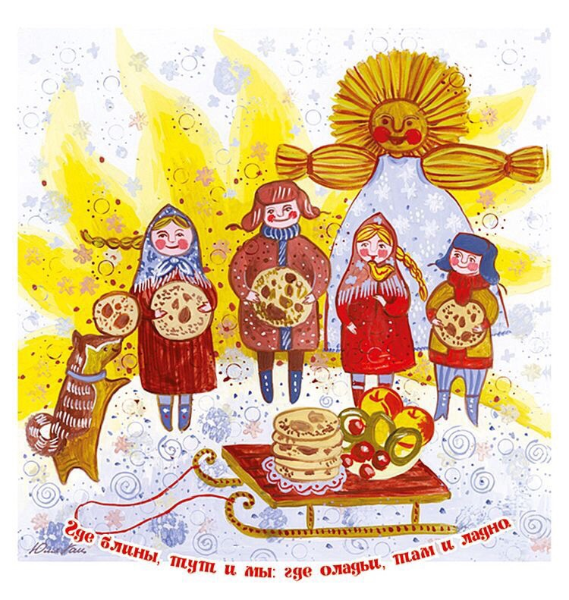
– Кто тут на весь лес поёт, спать не даёт?
– Это я, блинчик. Жирненький, румяненький, тёпленький, аппетитненький.
– Я блинчики люблю! Особенно с мёдом или с малиновым вареньем! С удовольствием скушаю.
– Не надо меня кушать! – закричал блинчик и дальше по дорожке покатился.
Катился он, катился, на горочку закатился, на облачке умостился и в солнышко превратился. И давай светить, всем тепло дарить. Снежок сразу осел, побледнел, ручейками побежал. Весна пришла!

